
LILA Onlus - Lega Italiana per la Lotta contro l'Aids, in collaborazione con NAM, fornirà la copertura scientifica ufficiale on-line della XX Conferenza su Retrovirus ed Infezioni Opportunistiche (CROI 2013) che si terrà presso il Georgia World Congress Center di Atlanta, negli Stati Uniti, dal 3 al 6 marzo 2013. NAM sarà presente e riferirà sui temi chiave della Conferenza inviando bollettini riassuntivi (in italiano) via email, tre durante la settimana dei lavori e un altro, conclusivo, la settimana seguente.
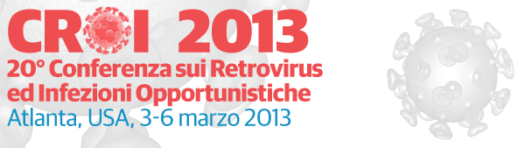
Puoi iscriverti, inviando una mail qui, per ricevere i nostri Bollettini della Conferenza via mail gratuitamente ed in italiano che comunque saranno pubblicati sul sito www.fofi.it
Il CROI è un congresso scientifico dove circa 4000 tra ricercatori e medici si daranno appuntamento per scambiarsi informazioni sui risultati dei loro studi e confrontarsi sugli ultimi sviluppi della ricerca.
Oltre a pubblicare abstract e poster sul sito ufficiale della Conferenza, gli organizzatori registreranno le sessioni principali e realizzeranno webcast (collegamenti alla conferenza), per far sì che le presentazioni si possano visionare online.
Gli organizzatori prevedono che sarà messo online il 90% dei contenuti della Conferenza: i link principali verranno inseriti nelle Notizie e nei Bollettini non appena disponibili, ma è già online il programma delle sessioni principali della Conferenza.
“L’obiettivo del CROI è di offrire un forum di discussione per tradurre la ricerca clinica e il lavoro di laboratorio in un effettivo progresso contro l’epidemia di AIDS.” (dal Sito di CROI 2013)
Oltre che sul sito www.lila.it, puoi seguire le nostre attività tramite i nostri Social Networks:
  

